Муниципальное бюджетное дошкольное образовательное учреждение
«Детский сад комбинированного вида №85»
города Астрахани

«Дидактические игры по краеведению»

Я уже несколько лет работаю над темой: «Дидактическая игра, как средство развития познавательной активности детей старшего дошкольного возраста». Мной накоплен определенный объем материала по данному вопросу, изготовлены дидактические игры. Меня привлекает возможность обучать маленьких детей посредством активной интересной для них деятельности. Теоретическое и практическое исследование этой проблемы, а так же отсутствие в магазинах нашего города игр, которые помогли бы нашим детям, как можно больше узнать об Астрахани натолкнуло меня на мысль, об изготовлении таких игр самой.
Опишу несколько игр, которые я изготовила по ознакомлению дошкольников с родным городом.
1 «Найди отличия»
Чтобы изготовить эту игру необходимо подобрать фотографии (открытки) «старого города» и современного. Те же улицы и здания, но век спустя. На верхнюю часть цветного картона наклеиваем фото из прошлого, а на нижнюю часть фото того же места, но из настоящего.
Цель: учить детей сравнивать характерные особенности старого и современного города, находить сходства и различия; развивать мышление, внимание, речь; закреплять знания о родном городе; воспитывать интерес к его настоящему и прошлому. Объяснить детям, что город растет, благоустраивается и лучшие его новостройки удачно дополняют и развивают исторический облик древнего города.
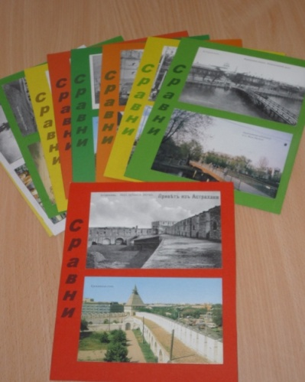
2 «Собери кубики» (наборы из шести и из двенадцати кубиков)
Чтобы изготовить эту игру пригодились старые кубики, открытки и фотографии (два экземпляра). Первый экземпляр открыток и фотографий разрезали на необходимое количество частей и наклеили на кубики. Старым кубикам дали новую жизнь. Второй экземпляр дети используют, как образец.
Получилась увлекательная игра, которая развивает внимание, мышление, усидчивость, и др.
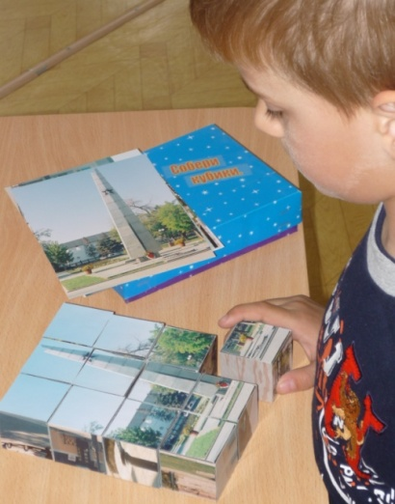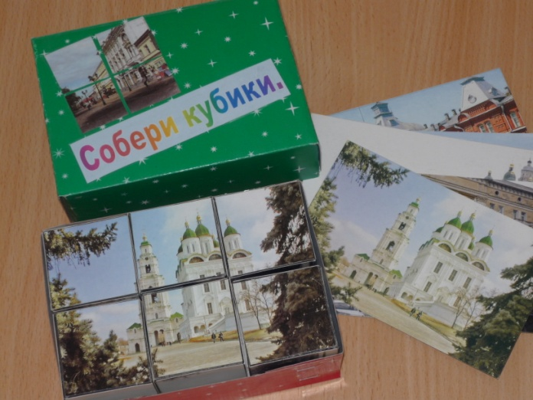
Для изготовления этих игр использовала открытки «Астрахань на рубеже веков» автора Дубина А. И., а также фотографии, которые мы сделали во время экскурсий с детьми по городу.
Каплина Ольга Викторовна, воспитатель, МДОУ №85

